**需求分析报告**

项目名称： SuperSudoku

作者： 朱婧婧

学号： 1120161826

完成日期： 2018年12月29日

**目录**

1 引言................................................3

1.1编写目的........................................3

1.2项目背景........................................3

1.3任务描述........................................3

2 软件概述............................................3

2.1总体描述........................................3

2.2用户特点........................................3

2.3设计约束及相关说明..............................3

3 详细需求............................................4

3.1功能描述........................................4

3.2性能需求........................................5

4 系统的逻辑模型......................................5

4.1实体关系模型....................................5

4.2 数据流图.......................................5

4.3状态转换图......................................6

5 新技术学习..........................................6

5.1 git源码管理...................................6

5.2 代码质量分析...................................6

5.3 程序性能分析...................................7

5.4 单元测试覆盖率分析.............................7

5.5 qtUI界面设计..................................7

**一、引言**

**1.1编写目的**

编写本报告是为了对拟开发系统的系统功能，系统总体需求以及开发系统的可行性进行分析，清晰说明该系统所要实现所有的功能，全面描述该软件所需实现的功能模块。为小组人员提供开发该系统的目标、依据和建议。是后续小组开发该系统和验收作业的依据文件。

**1.2项目背景**

本项目是2018年软件工程基础课布置的个人项目。

**1.3任务描述**

实现一个能够生产数独终局并且能求解数独问题的控制台程序。程序能够：

1.生成不重复的数独终局至文件

2.读取文件内的数独问题，求解并将结果输出到文件

详细要求参考《项目要求》文档。

**二、软件概述**

**2.1 总体描述**

本项目由两个独立的程序组成，分别是数独生成器和数独游戏（UI）。

数独生成器可以按照命令生成给定数量不重复的数独终局至文件sudoku.txt，求解已知的数独问题，并将结果输出到文件。

数独游戏（UI）可以按难度等级生成不同的数独游戏界面，用户通过点击或键盘输入方式进行游戏。

**2.2 用户特点**

本软件面向全体对数独游戏感兴趣的用户。

**2.3 设计约束及相关说明**

**2.3.1 软件交付日期**

2018年12月30日

**2.3.2 编程语言**

C++ / Java / Python

**2.3.3 开发环境**

软件开发平台：64bit Windows10

图形界面工具：qt 5.12.0

编程工具：Visual Studio 2017

**三、详细需求**

**3.1 功能需求**

**3.1.1 生成不重复的数独终局**

在命令行中使用-c参数加数字N（1≤N≤1000000）控制生成数独终局的数量，例如下述命令将生成20个数独终局至文件中：

sudoku.exe -c 20

将生成的数独终局用一个文本文件（假设名字叫sudoku.txt）的形式保存起来，每次生成的txt文件需要覆盖上次生成的txt文件，文件内的格式如下，数与数之间由空格分开，终局与终局之间空一行，行末无空格。

程序在处理命令行参数时，不仅能处理格式正确的参数，还能够处理各种异常的情况。

在生成数独矩阵时，左上角的第一个数为：（学号后两位相加）% 9 + 1。

**3.1.2 求解数独**

在命令行中使用-s参数加文件名的形式求解数独，并将结果输出至文件。如： sudoku.exe -s absolute_path_of_puzzlefile

程序将从路径中读取数独题目，并将数独题目的一个可行解输出至于sudoku.exe同目录的sudoku.txt中，要求与生成终局相同。

**3.1.3 数独游戏界面**

生成任意数量的数独题目并将初始数独棋局依次显示。初始数独棋盘需要挖空，要求为：9*9棋盘上挖空不少于30个，不多于60个。每个3*3的小棋盘中挖空不少于2个。

生成的数独题目按难度划分，供用户选择。

用户可以在界面上通过点击或输入完成数独题目。

用户完成数独题目后可以得到反馈，知道自己的题目是否做对。

**3.2 性能需求**

**正确性**：生成的数独终局无重复且合法，既保证每行每列每宫都出现1-9。

**高效性**：生成数独终局输入范围在1-1000，要求程序在60s内给出结果。

**易用性**：UI界面简单，操作方便。

**四、 系统的逻辑模型**

**4.1 实体关系模型**

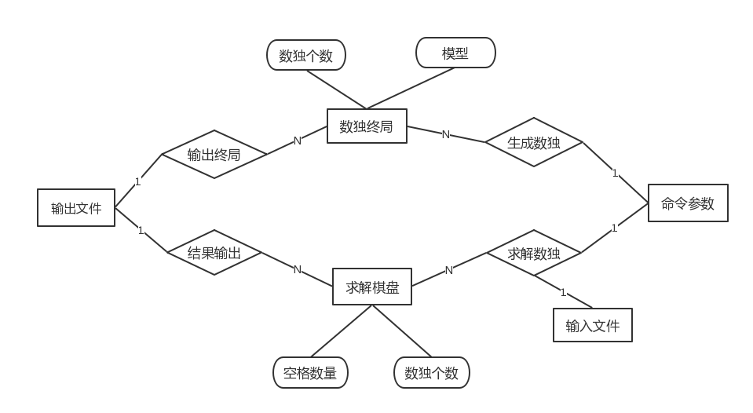

**4.2 数据流图**

**4.2.1 第0层图**

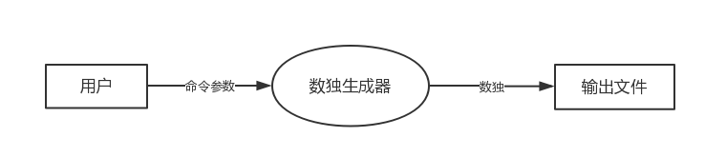

**4.2.2 第1层图**

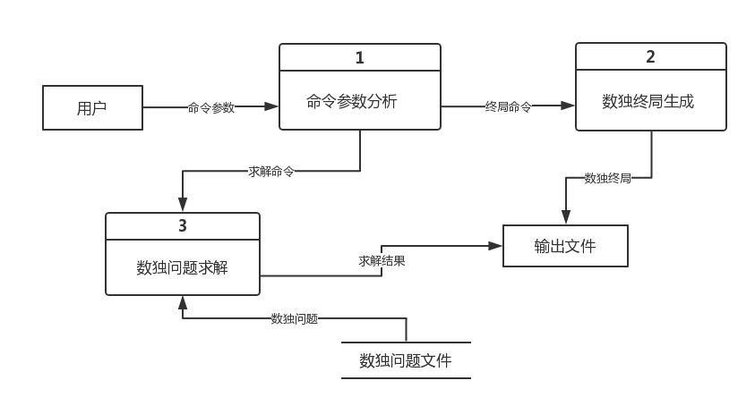

**4.3 状态转换图**

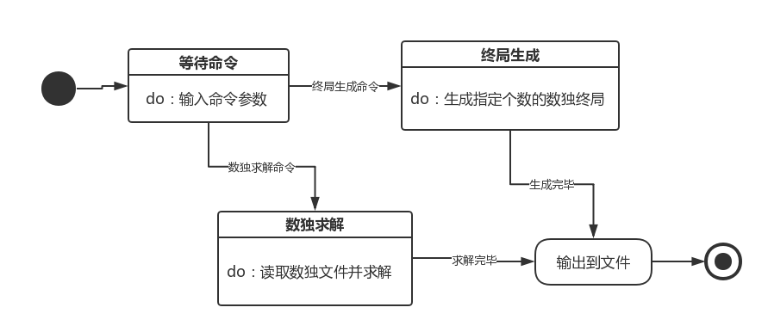

**五、 新技术学习**

**5.1 git源码管理**

学习使用git进行源码管理，将项目工程上传到github上管理，便于项目开发过程记录及版本信息保存。

**5.2 代码质量分析**

使用代码质量分析工具对源码进行质量分析，消除所有警告，以提高程序质量，减少错误发生。

**5.3 程序性能分析**

学习使用性能分析工具对程序进行分析，找到性能瓶颈并对此做出改进。

**5.4 单元测试及覆盖率分析**

学习使用单元测试对项目进行测试，并查看测试分支覆盖率指标，确保程序能处理各种情况。

**5.5 qtUI界面设计**

学习使用qt进行数独游戏的界面设计。